Отчет о проведении мероприятий «Дни финансовой грамотности в школе»
Дата проведения: со 2.11.2018 по 12.12.2018 г
Место проведения: МКОУ «СОШ №2» г. Южно-Сухокумск Республики Дагестан.
Ответственный: Абдурагимова Суджана Габибовна.
Во исполнение приказа Министерства образования и науки РК №1053 от 06.09.2018г. «О проведении мероприятий «Дни финансовой грамотности в школе», в целях формирования финансовой культуры и навыков финансовой грамотности у обучающихся 5-11 классов со 2.11 по 12 ноября 2018 года в МКОУ «СОШ № 2» были проведены мероприятия, посвященные Дню финансовой грамотности.
Финансовая грамотность в России – это способность населения эффективно управлять собственными средствами, планировать расходы и доходы домашнего хозяйства, осуществлять планирование.
Финансовая грамотность является одним из главных условий повышения уровня жизни, как граждан, так и всей страны. Проблема безграмотности влияет на то, что уровень пользования населением различными услугами остается очень низким. Недостаточная образованность может стать причиной принятия неправильных финансовых решений, случайное вовлечение в мошеннические меры по повышению знаний.
В рамках мероприятий «Дни финансовой грамотности» были проведены следующие мероприятия: в 10 «А» прошел онлайн-урок по теме «Твой безопасный банк в кармане; в 11 «А» классе прошёл онлайн-урок финансовой грамотности на тему «Инвестируй в себя или что такое личное страхование», в 5 «Б» классе прошел урок по теме: «Юный экономист», в 8 «А» и «Б» классах был проведен урок на тему: «Лучший инвестор».
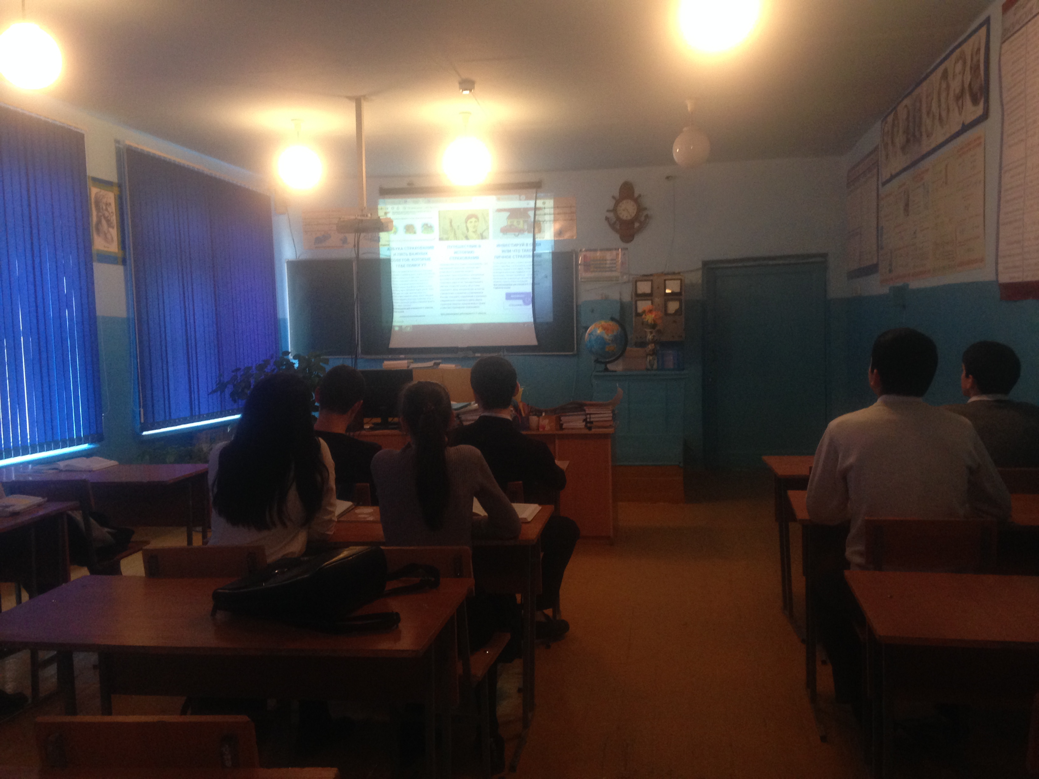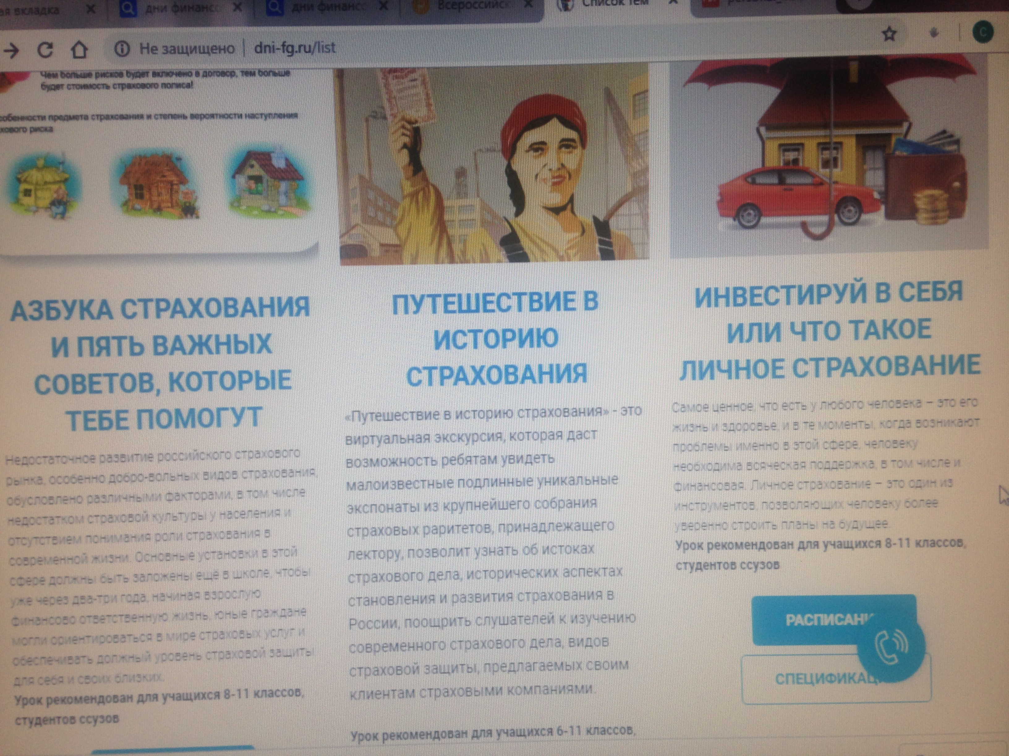
На уроке обучающиеся узнали о профессии экономиста, для чего нужна банковская карточка, как с ней пользоваться, что это инструмент безналичной оплаты товаров и услуг, перевозки, хранения денег и наличных, знание и соблюдение правил безопасного использования банковских карт позволит минимализировать риск при использовании; в чём различие простого и сложного процента по вкладу, выяснили различие между срочными вкладами и вкладами до востребования, зная, что самое ценное в жизни человека – это жизнь и здоровье, и что для их поддержания необходима и финансовая поддержка, что личное страхование – одна из возможных инструментов позволяющих строить планы на будущее.
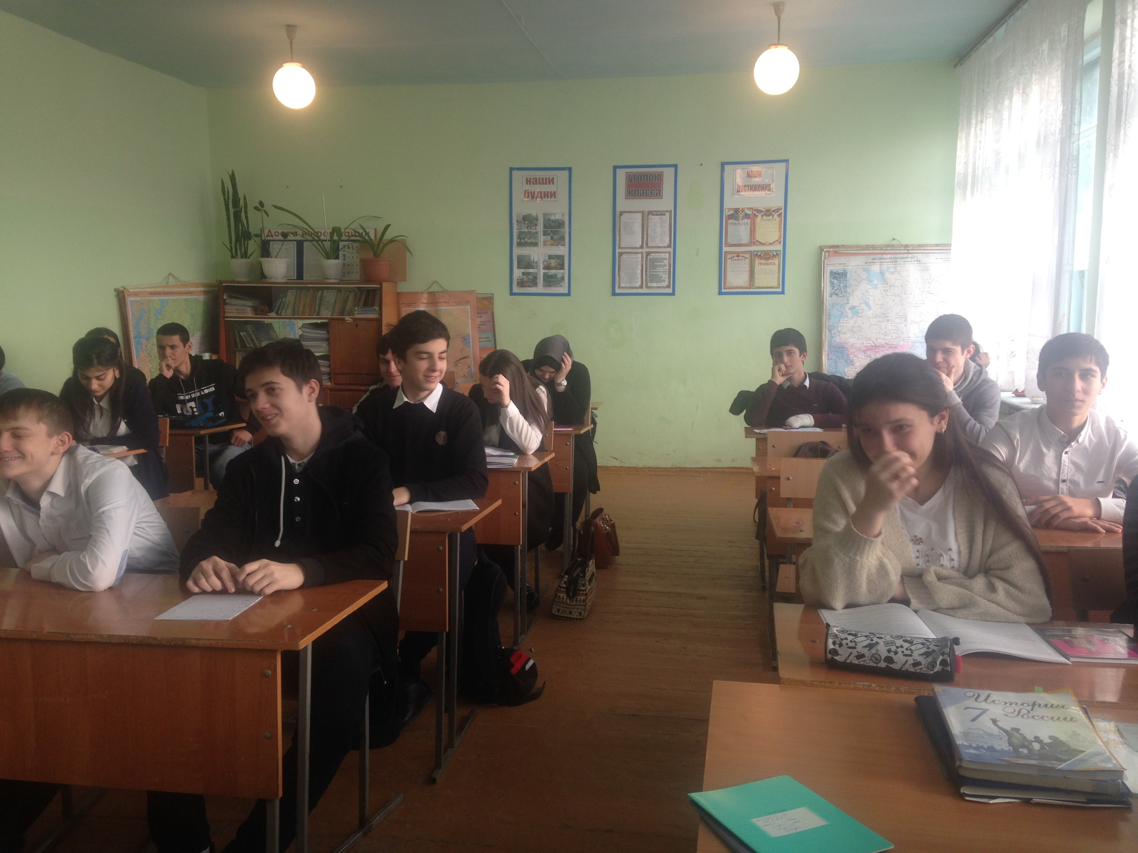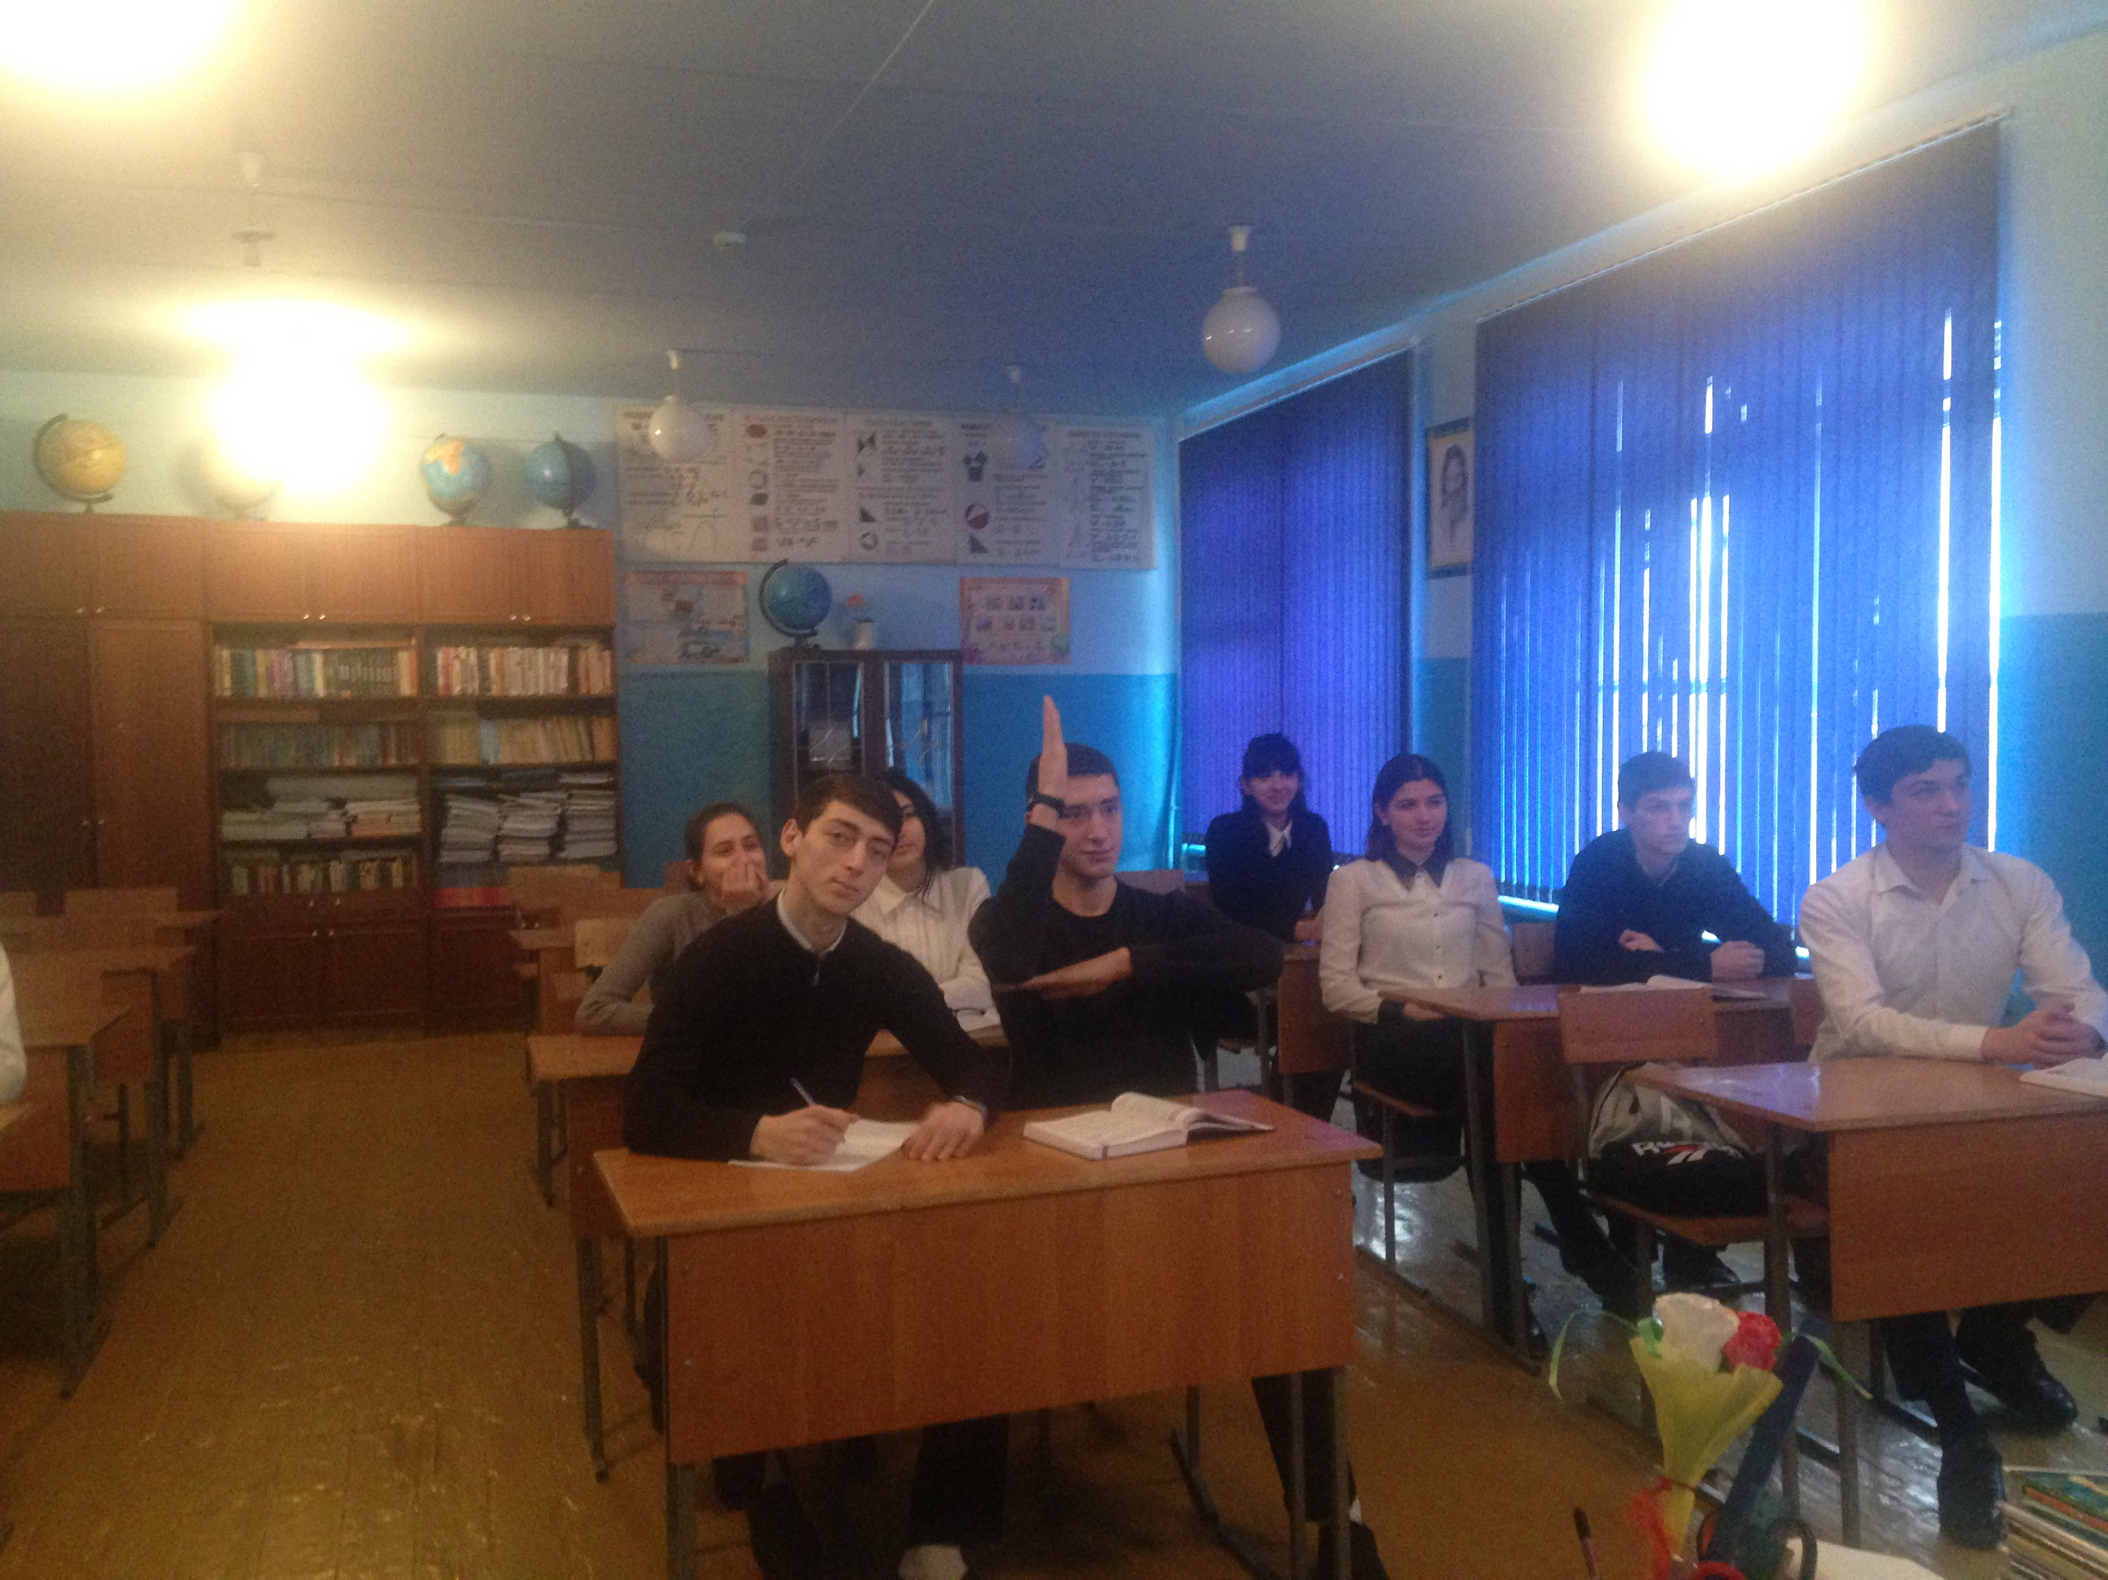

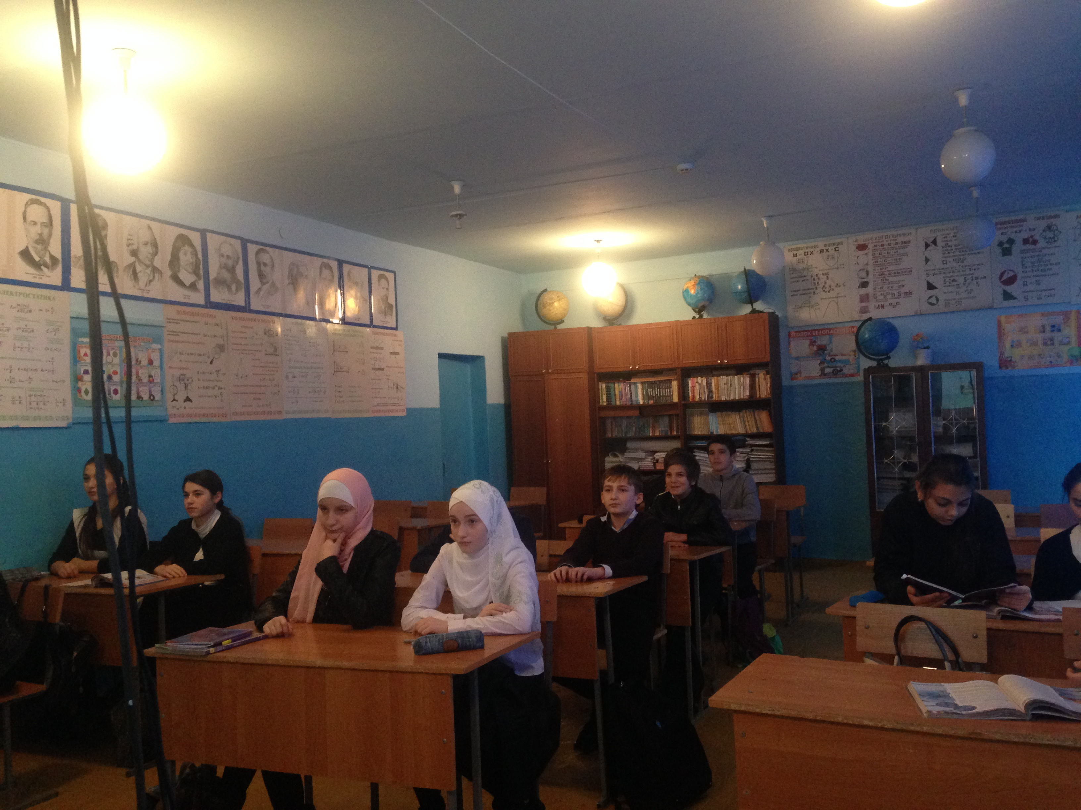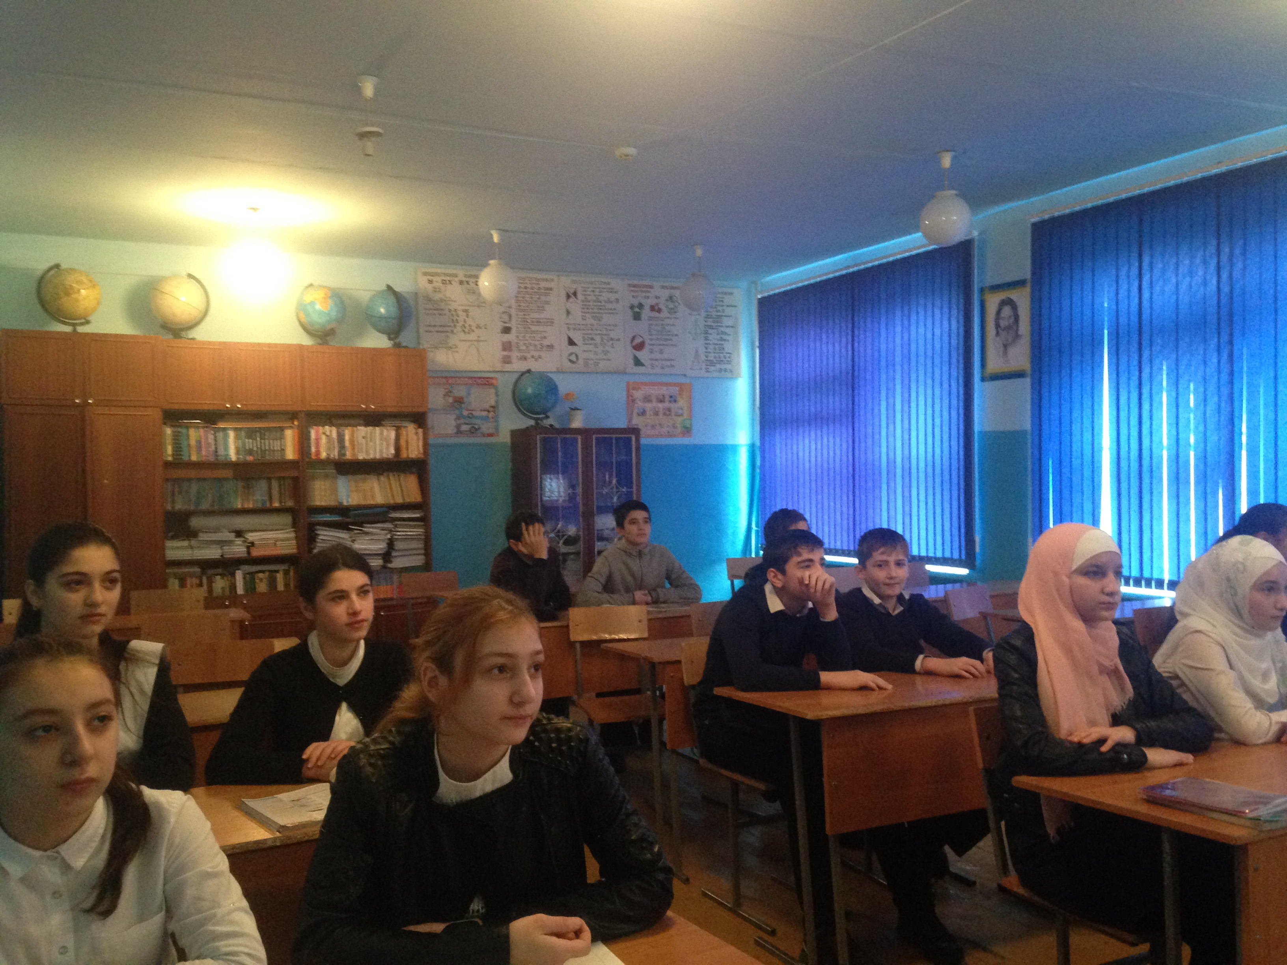
Что такое вклад? Чем отличается вклад от депозита? Характеристика вклада: процентная ставка, срок действия вклада. Виды вкладов: срочные, бессрочные. Преимущества и недостатки вклада.

Проведение мероприятий, посвященных Дню финансовой грамотности:
№  п/п | Мероприятия | Сроки | классы | Ответственные
1 | «Юный экономист» урок-конкурс | 12.12.2018 | 5 «Б» | Абдургимова Суджана Габибовна
2 | «Азбука денег» мультфильм | 12.11.2018 | 5 «А»,»Б» | Абдурагимова Суджана Габибовна
6 | Урок – презентация «Происхождение денег» | 12.11.2018 | 8 «А», «Б» | Абдурагимова Суджана Габибовна
7 | Деловая игра «Личное финансовое планирование» | 12.12.2018 | 8 «А», «Б» | Абдурагимова Суджана Габибовна
8 | Деловая игра «Семейный бюджет» | 21.11.2018 | 9 «А» | Абдурагимова Суджана Габибовна

Данные мероприятия преследовали следующие цели:

– сформировать у учащихся представление о финансах простым и понятным языком;
– объяснить, что финансы это многогранное понятие, которое включает в себя и наличные деньги, и безналичные денежные ресурсы, и др. формы и инструменты денежных средств, а также — финансовые отношения, связанные с расчетами денежными средствами между субъектами рынка. Рассказали о том, что тема является актуальной, поскольку современное денежно-кредитное и финансовое хозяйство страны переживает серьезные изменения в структурном отношении. Перестраивается кредитная система, возникают новые виды кредитно-финансовых институтов и операций, модифицируется система отношений центральных Банков и финансово-кредитных институтов, складываются новые отношения между банками и населением.
В ходе мероприятий ученики искали ответы на вопросы: что хорошего и что плохого, когда много денег? А когда мало? Деньги нужно беречь или тратить? Где можно и нужно хранить деньги? Как правильно распоряжаться деньгами, является одним из самых важных вопросов в современной жизни. Уже сейчас, многие из нас хотели бы знать, как приумножить свое состояние. Копить или тратить — что поможет стать богаче и счастливее? Учащиеся отвечали на вопросы-шутки, участвовали в конкурсе на лучшую фирму, в конкурсе “На лучший логотип ”( задание на знание пословиц и поговорок, в которых используются слова: “деньги или другие “денежные знаки»). Основными темами мероприятий были бережное потребление и основы сбережений, а также защита прав потребителей. В рамках мероприятий школьники приняли участие в лекциях, творческих конкурсах, исследованиях, играх многих других мероприятиях. Также учащиеся школы приняли участие в онлайн-уроках по финансовой грамотности.

Отзывы:

Мероприятия, направленные на повышение финансовой грамотности – дело важное и нужное, ведь важно начинать прививать самые азы финансовой грамотности именно среди подростков, молодежи. Чтобы несколько лет спустя, вступая в самостоятельную жизнь, они смогли бы пользоваться финансовыми инструментами для улучшения собственного достатка.

Зам.директора МКОУ «СОШ №2» Аминова Сельми Нурдиновна

Я узнала на какие нужды государства уходят налоги, отчисляемые моими родителями с заработной платы. Узнала, что есть различные виды налогов, есть налог и на роскошь. Куда уходят деньги, и как можно планировать семейный бюджет, и на что можно расходовать деньги.

Ученики 9 «А»: Джабраилова Аида, Саидова Амина, Якубова Амина, и др.
Я считаю, что очень удобно пользоваться карточками. Не надо носить деньги, удобные в эксплуатации и можно используя мобильный банк в телефоне, совершать различные банковские платежи и покупки, в магазине можно расплачиваться за товары, и деньги не потеряются, и конечно в любом случае необходимо соблюдать осторожность.
Ученица 10 класса: Абдурагимова Расита.

Урок по финансовой грамотности в МКОУ « СОШ №2» состоялся 12.12.18. Был проведен урок под названием «Юный экономист» в 5 «Б» классе. Общее количество детей – 22. Урок проходил в форме игры, цель которой состояла в том, чтобы способствовать развитию финансовой грамотности обучающихся .
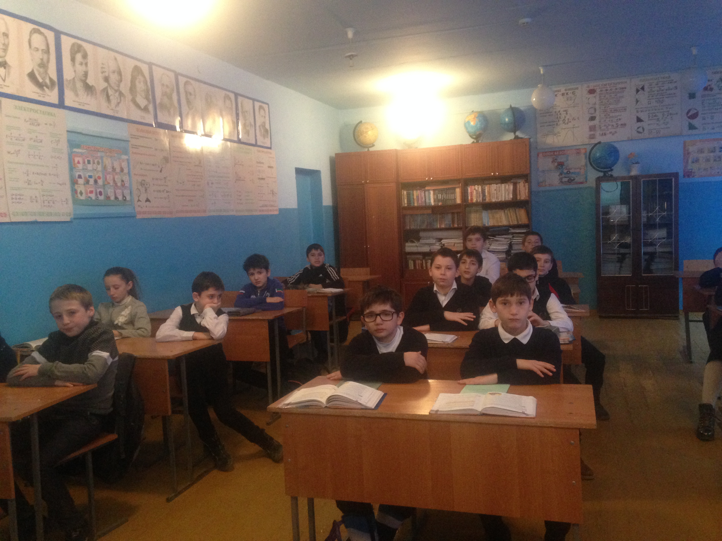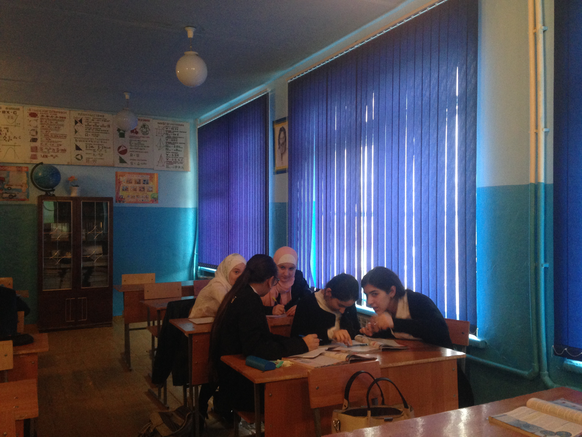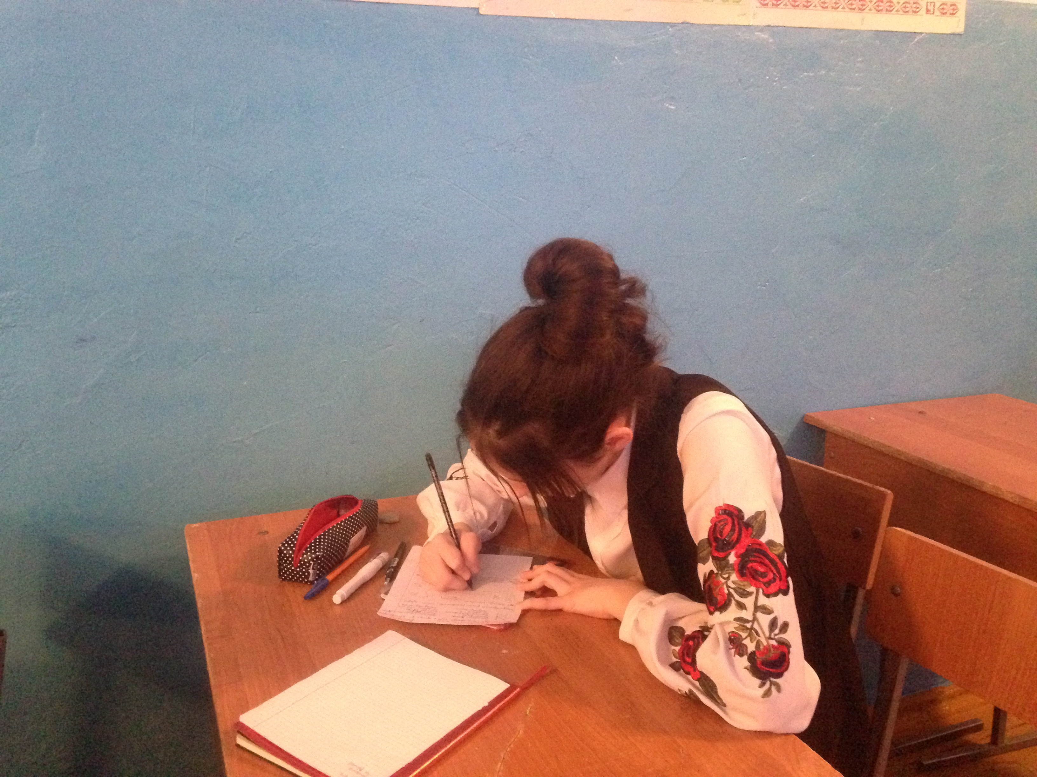
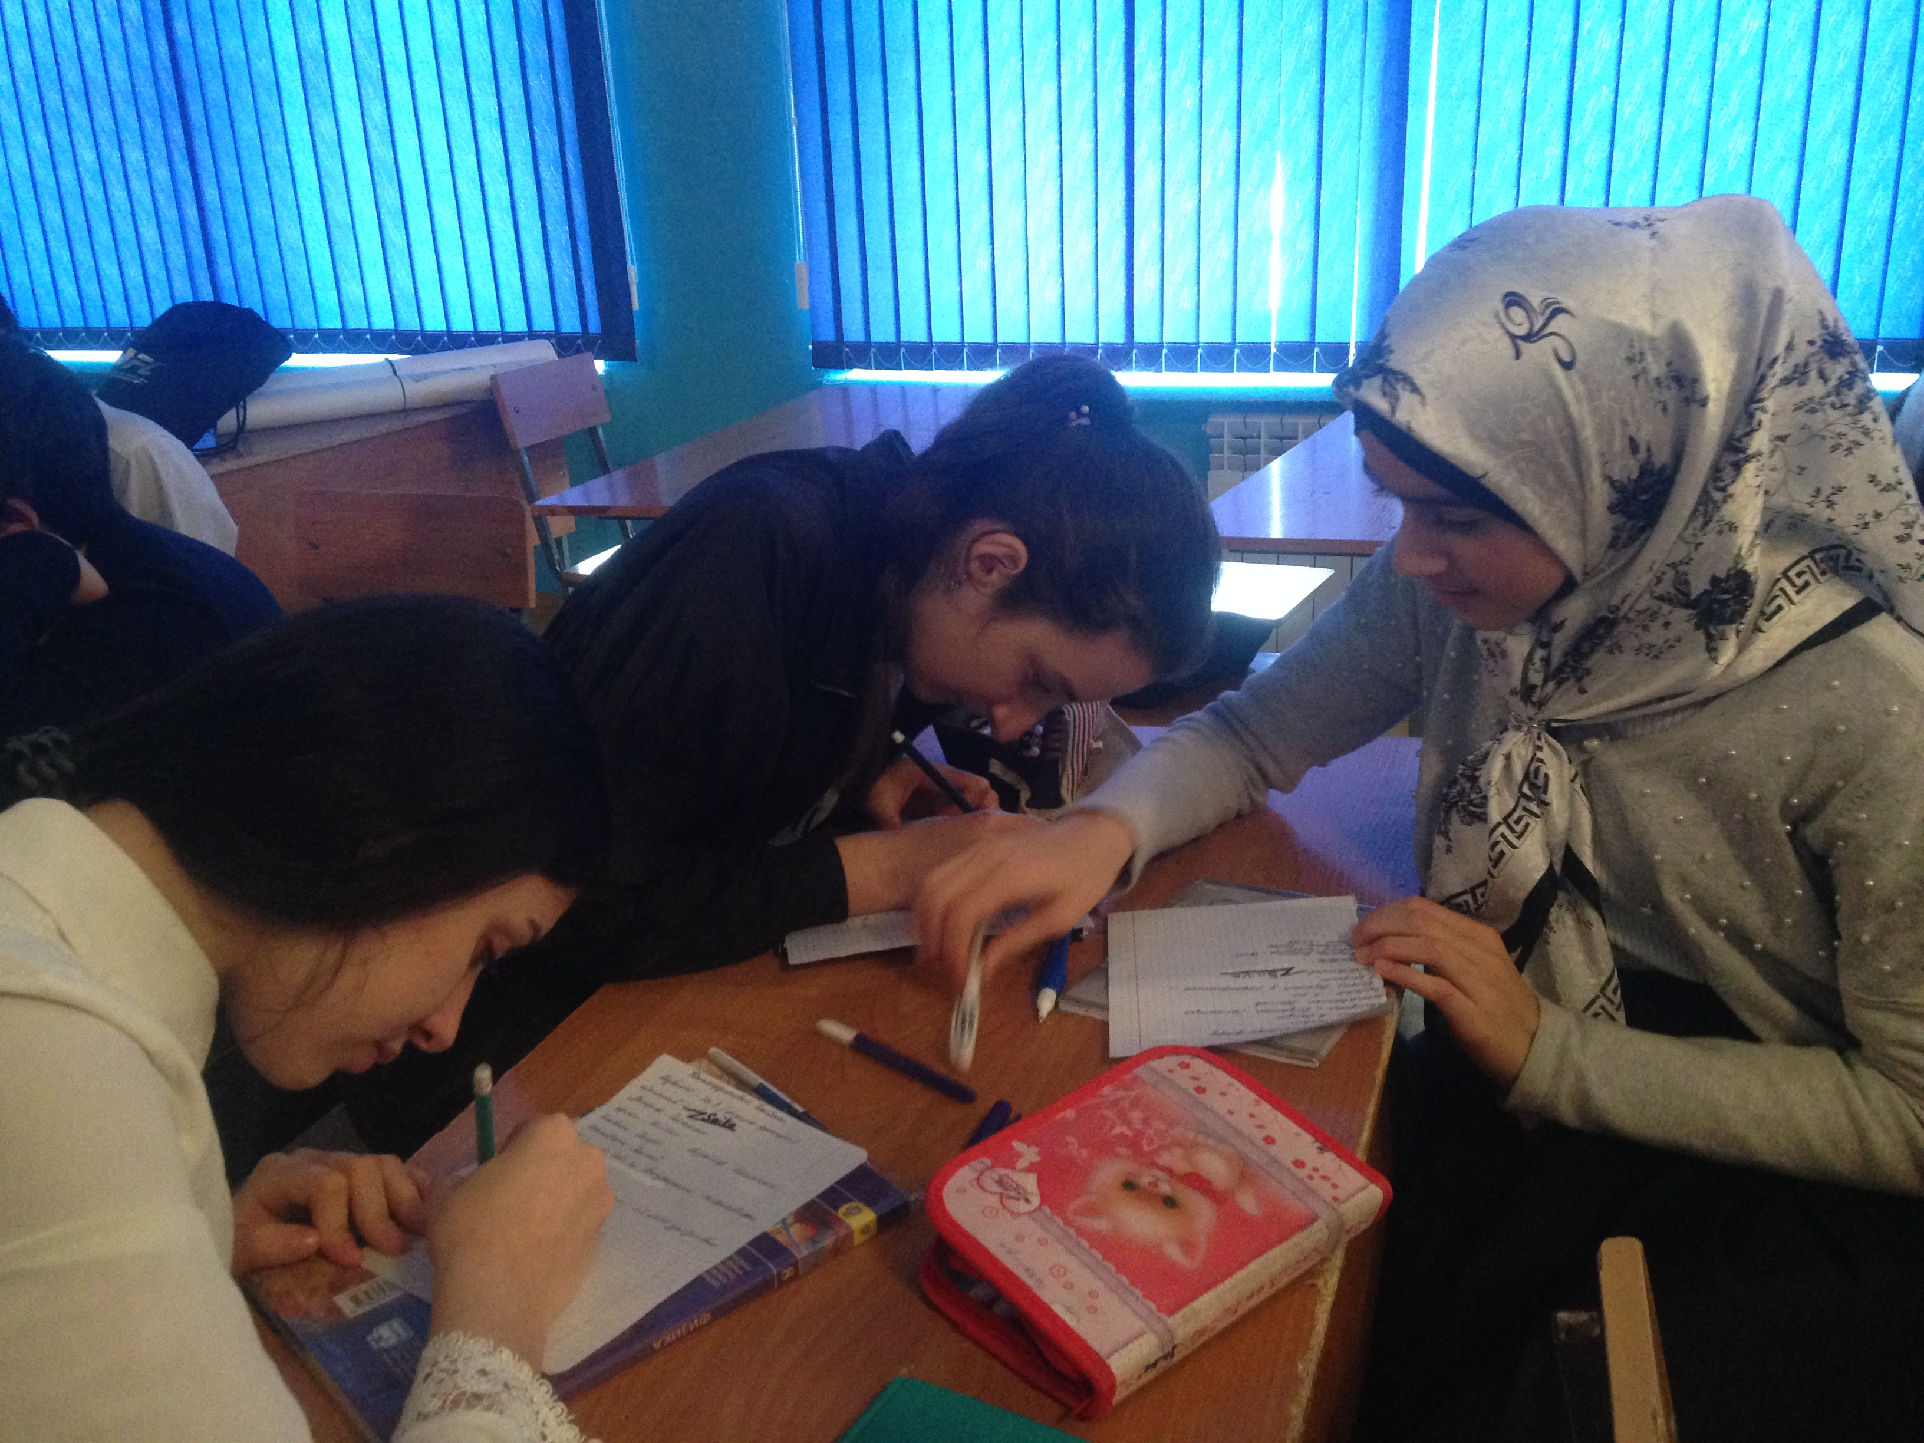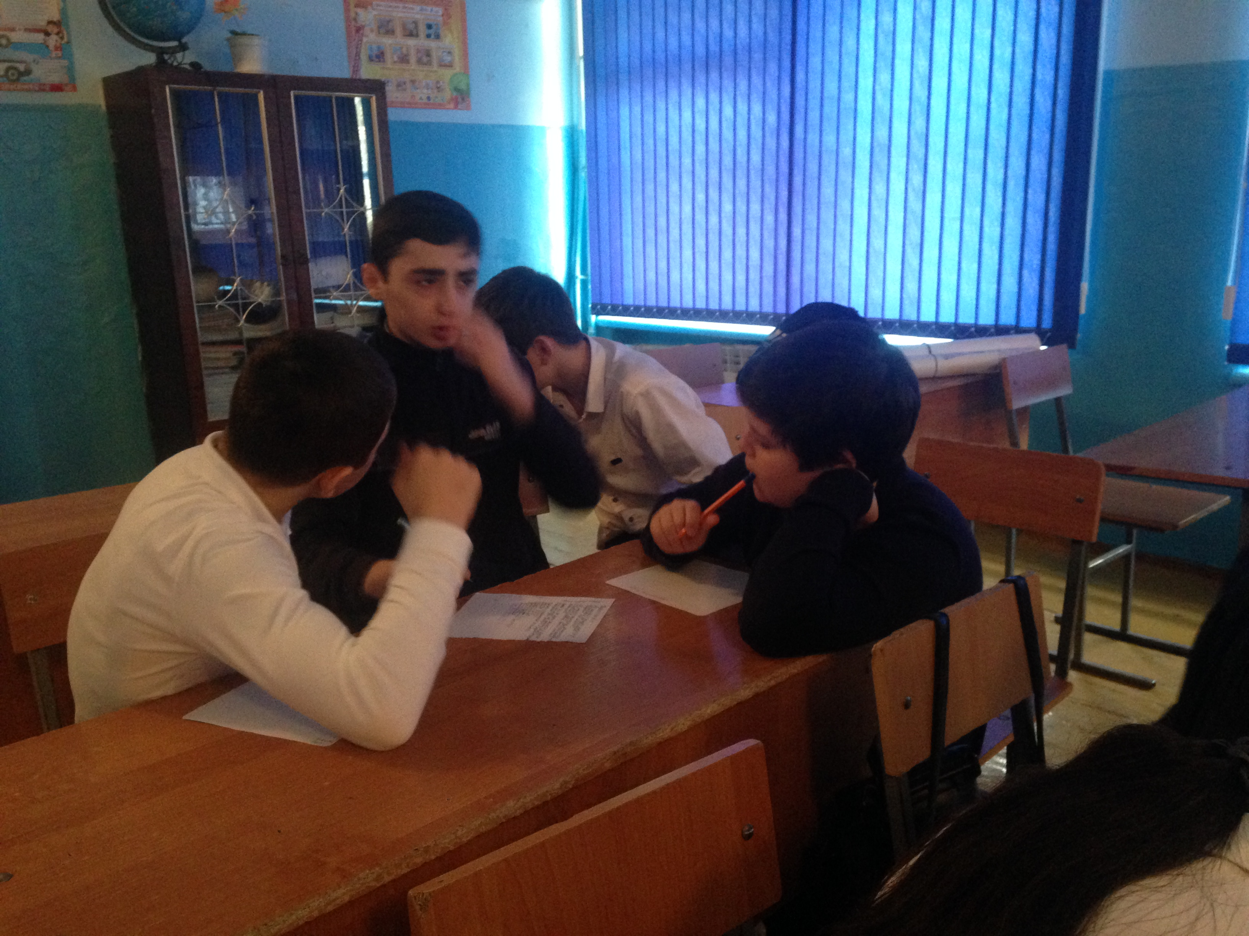
Задачи игры состояли в следующем:
- способствовать формированию экономического образа мышления;
- воспитывать ответственность и нравственное поведение в области экономических отношений в быту;
- формировать опыт применения полученных знаний и умений для решения элементарных вопросов и задач из области экономики.
В ходе подготовки к уроку использовались материалы со страницы
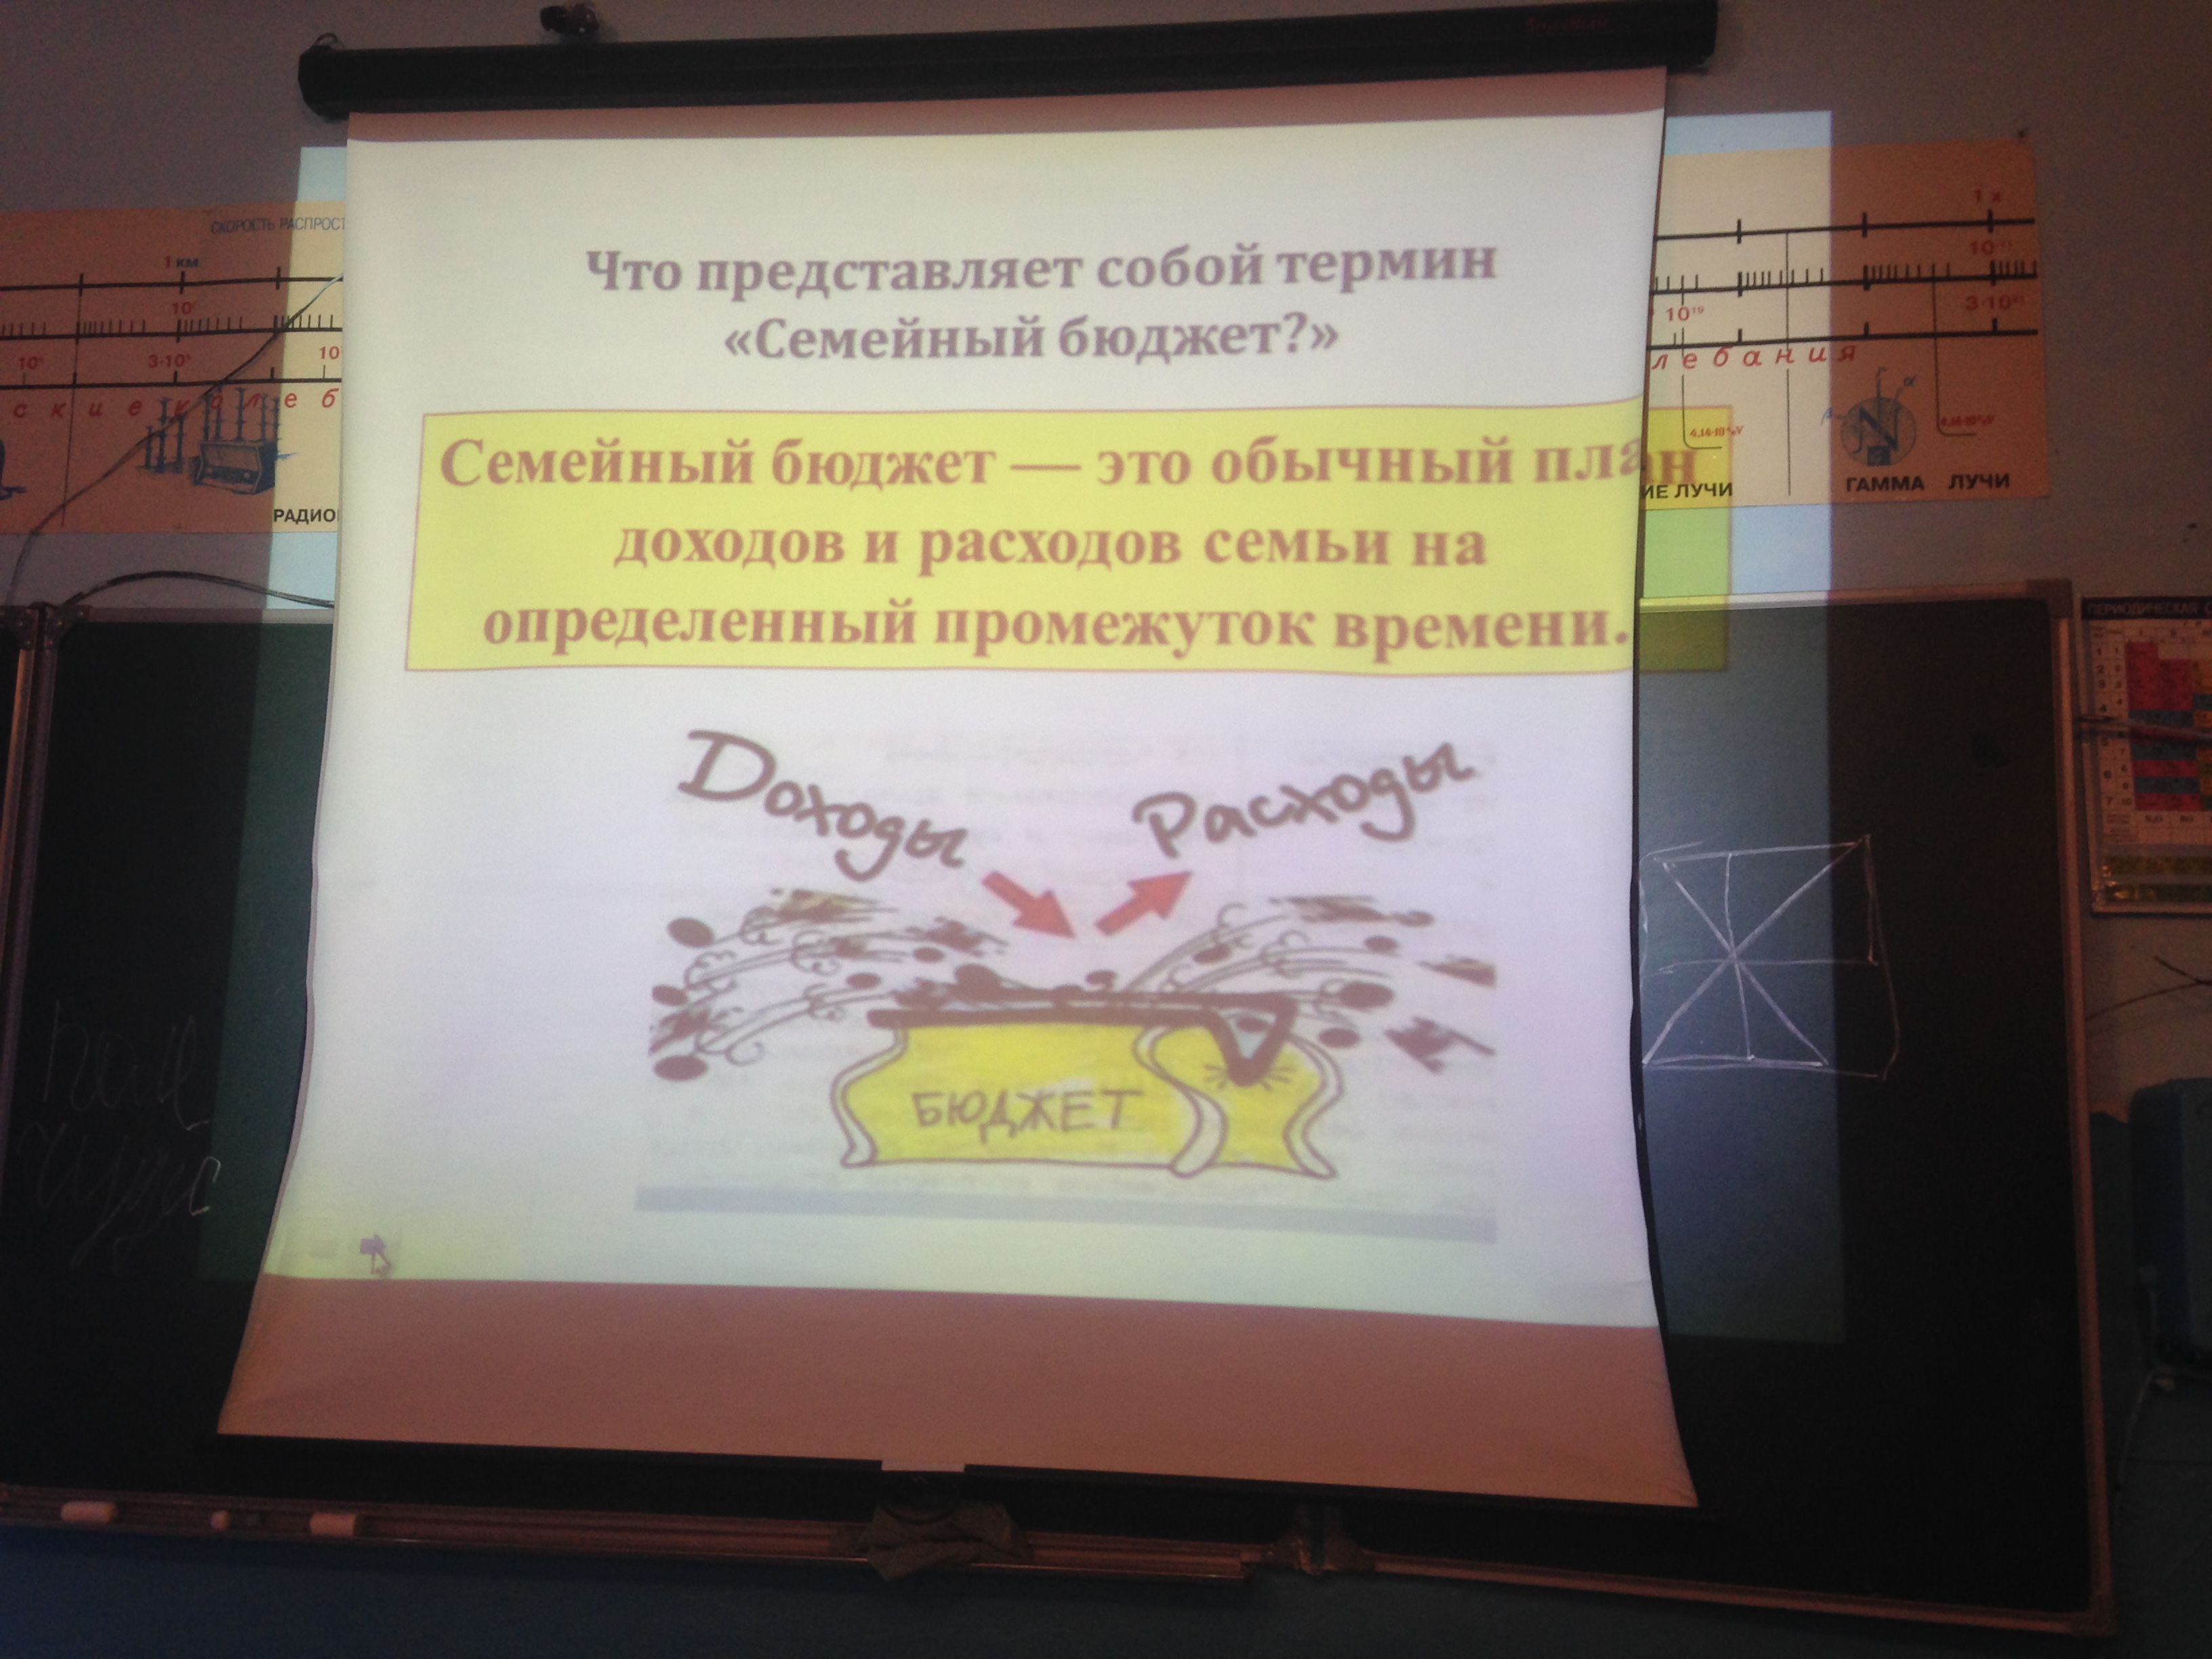
Урок состоял из 4 этапов – станций. Обучающиеся работали в командах: класс делился на 3 команды, по очереди участвовали в беседе, выполняли задания на карточках, делали выводы. За каждый правильный и развернутый устный ответ и за каждое правильно выполненное задание команда получала определённое количество денег. Победителем объявлялась команда, заработавшая наибольшее количество денег. Задача проекта: рассчитать стоимость и вес 1 порции шарлотки. Дети выполняли проекты в письменной и электронной форме .

Урок способствовал развитию у ребят:
- начальных навыков адаптации в мире финансовых отношений;
- самостоятельности;
- навыков сотрудничества.
- навыков оценивания правильности выполнения действий
- умения признавать возможность существования различных точек зрения и права каждого иметь свою;
- умения излагать своё мнение и аргументировать свою точку зрения и оценку событий.
Ребята узнали новые экономические термины, такие как «банк», «валюта», «коммерсант», «маркетинг», «банкнота» и др.; сформировали более ясное представление о роли денег в семье и обществе, проводя элементарные финансовые расчёты.
Детям очень понравились уроки финансовой грамотности!
С какого возраста можно оформить банковский вклад.
Цель проведения мероприятия «Дни финансовой грамотностив школе»:
- сформировать у учащихся представление о финансах простым и понятным языком;
- объяснить, что финансы это многогранное понятие, которое включает в себя и наличные деньги, и безналичные денежные ресурсы, и др. формы и инструменты денежных средств, а также — финансовые отношения, связанные с расчетами денежными средствами между субъектами рынка.
Преподаватели рассказали о том, что тема является актуальной, поскольку современное денежно-кредитное и финансовое хозяйство страны переживает серьезные изменения в структурном отношении. Перестраивается кредитная система, возникают новые виды кредитно-финансовых институтов и операций, модифицируется система отношений центральных Банков и финансово-кредитных институтов, складываются новые отношения между банками и населением.
В ходе мероприятия ученики искали ответы на вопросы: что хорошего и что плохого, когда много денег? А когда мало? Деньги нужно беречь или тратить? Где можно и нужно хранить деньги?
Как правильно распоряжаться деньгами, является одним из самых важных вопросов в современной жизни. Уже сейчас, многие из нас хотели бы знать, как приумножить свое состояние. Копить или тратить — что поможет стать богаче и счастливее? Учащиеся отвечали на вопросы-шутки, участвовали в конкурсе кроссвордов), в конкурсе "Русские пословицы" ( задание на знание пословиц и поговорок, в которых используются слова: "деньги или другие "денежные знаки»).
.В рамках Недели учащиеся приняли участие в мероприятиях для школьников и студентов на сайте. Основными темами Недели финансовой грамотности были бережное потребление и основы сбережений, а также защита прав потребителей. В рамках мероприятий школьники приняли участие в лекциях и практикумах, увлекательных экскурсиях, творческих конкурсах, исследованиях, играх и викторинах и многих других мероприятиях. Также, учащиеся школы приняли участие в вебинарах с работниками банков и онлайн-уроках по финансовой грамотности.
Потребление и основы сбережений, а также защита прав потребителей. В рамках мероприятий школьники приняли участие в лекциях и практикумах, увлекательных экскурсиях, творческих конкурсах, исследованиях, играх и викторинах и многих других мероприятиях. Также, учащиеся школы приняли участие в вебинарах с работниками банков и онлайн-уроках по финансовой грамотности.

Организатор меприятий по финансовой грамотности Абдурагимова Суджана Габибовна
15.12.2018 г.
г. Южно-Сухокумск.

